**PRESSEMITTEILUNG**

**Neubrandenburg_15.11.2019**

**Ladesäulen als neues Geschäftsmodell**

LEKA MV informierte Unternehmer über Entwicklung der Ladeinfrastruktur für E-Mobilität

NEUBRANDENBURG_ Die Zukunft fährt elektrisch - daran gibt es keinen Zweifel mehr, so Frank Jacobi von der Landesenergie- und Klimaschutzagentur Mecklenburg-Vorpommern, kurz LEKA MV, auf dem jüngsten Stammtisch der Kampagne "MVeffizient". "Es kommt jetzt darauf an, möglichst schnell und bedarfsgerecht die entsprechende Ladeinfrastruktur aufzubauen", erklärt er den Unternehmern sowie Vertretern von Verbänden und Vereinen, die zu der Veranstaltung Mittwochabend im Gebäude der IHK Neubrandenburg gekommen sind. "Und dabei geht es nicht nur um Ladepunkte direkt bei der Wohnung, sondern auch am Arbeitsort, Supermärkten, Freizeiteinrichtungen oder Parkplätzen - da entwickelt sich gerade ein ganz neuer Markt", führt der studierte Kfz-Ingenieur weiter aus. Anhand von Beispielen, wie dem neu errichteten Parkplatz in Ludwigslust, zeigt er, wie es künftig gehen kann. "Das war vorher eine unbefestigte Wiese, die von der Stadt für das Parken frei gegeben war. Um die Fläche zu entwickeln, wurde es ausgeschrieben und an ein interessiertes Unternehmen verkauft", erzählt Jacobi. Jetzt befindet sich dort ein befestigter Parkplatz mit 140 Stellplätzen, davon 100 mittels Solarmodulen überdacht und daneben ein großer Speicher, der die erzeugte Erneuerbare Energie aufnimmt. Sukzessive werden die Ladepunkte eingerichtet - theoretisch möglich an jedem Platz, dem Bedarf angepasst.

Das kommt an. "Wir sammeln solche Informationen und geben sie an Unternehmer weiter, die uns bei der Entwicklung unserer Region behilflich sind", berichtet Frank Götz-Schlingmann, Netzwerkmanager des Vereins Vorpommersche Dorfstraße. Dieser hat das Gebiet beidseits der Peene, zwischen Loitz und Anklam im Visier. "Wir brauchen eine entsprechende Ladeinfrastruktur, damit sich Touristen bei uns in Zukunft rein elektrisch fortbewegen können - per E-Bike oder -Roller, Boot oder Auto", sagt Götze-Schlingmann. Auch der Landwirt Hans-Albrecht Witte von der Datze Naturrind und Landschaftspflege GbR ist sehr an der Elektromobilität interessiert. "Ich favorisiere eher die Wasserstofftechnik mit der Brennstoffzelle und frage mich, warum das nicht weiter ausgebaut wird. Schließlich könnte man da doch bereits die bestehenden Tankstellen benutzen", findet Witte. Auch hier, so LEKA-Mitarbeiter Jacobi wird sich künftig viel entwickeln, gerade in der Landwirtschaft, wo diese Technik für die großen Maschinen besonders wichtig und effizient ist.

Seit April 2018 informiert die LEKA MV mit ihrer Kampagne MVeffizient Firmen aus den Branchen Ernährung, Gesundheit und Tourismus über das Thema Energieeinsparung. Hierzu führt die LEKA MV Stammtische in ganz Mecklenburg-Vorpommern durch. "Wir wissen, wie wenig Zeit Unternehmerinnen und Unternehmer haben. Damit die Anreise für jeden kurz ist, führen wir unsere Stammtische im gesamten Bundesland durch", erläutert Gunnar Wobig, Geschäftsführer der LEKA MV.

Weitere Termine sind auf der Website unter [www.mv-effizient.de/Termine/](http://www.mv-effizient.de/Termine/) abrufbar.

Anmeldungen zu Stammtischen sind dort online möglich. Hier können sich Unternehmen auch über Themen wie Energiemanagement, Nutzung erneuerbarer Energien, Eigenversorgungskonzepte sowie die passenden Förderprogramme informieren und eine kostenfreie Erstberatung vereinbaren.

Auftraggeber der mit Mitteln des Europäischen Fonds für Regionale Entwicklung (EFRE) geförderten dreijährigen Kampagne ist das Energieministerium des Landes.

Weitere Informationen unter [www.mv-effizient.de](http://www.mv-effizient.de).

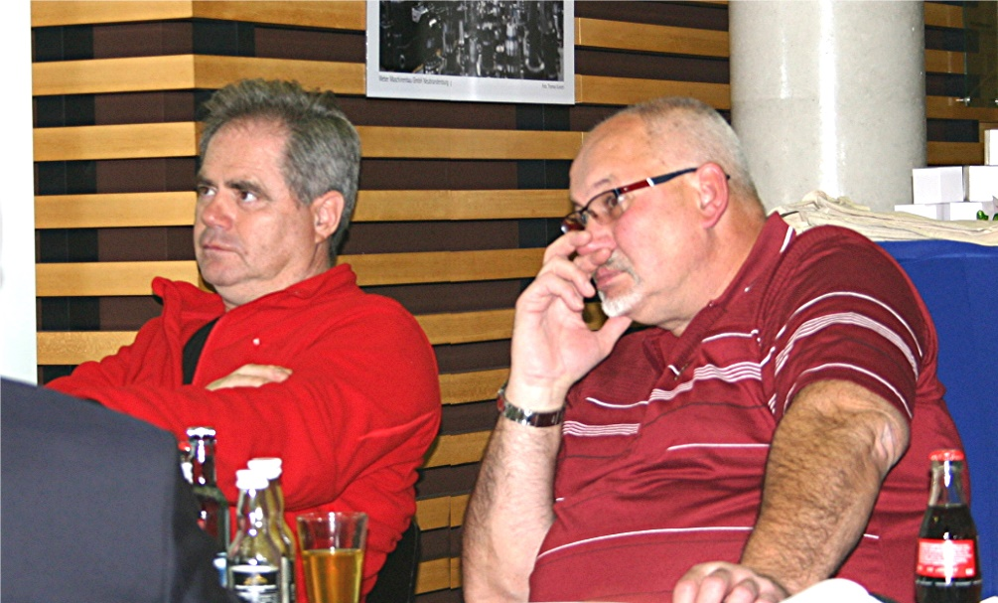

U: Frank Götz-Schlingmann & Hans-Albrecht Witte informieren sich beim MVeffizient-Stammtisch über Ladeinfrastruktur für E- und Wasserstoffmobile (Foto: LEKA MV/Peter Täufel)

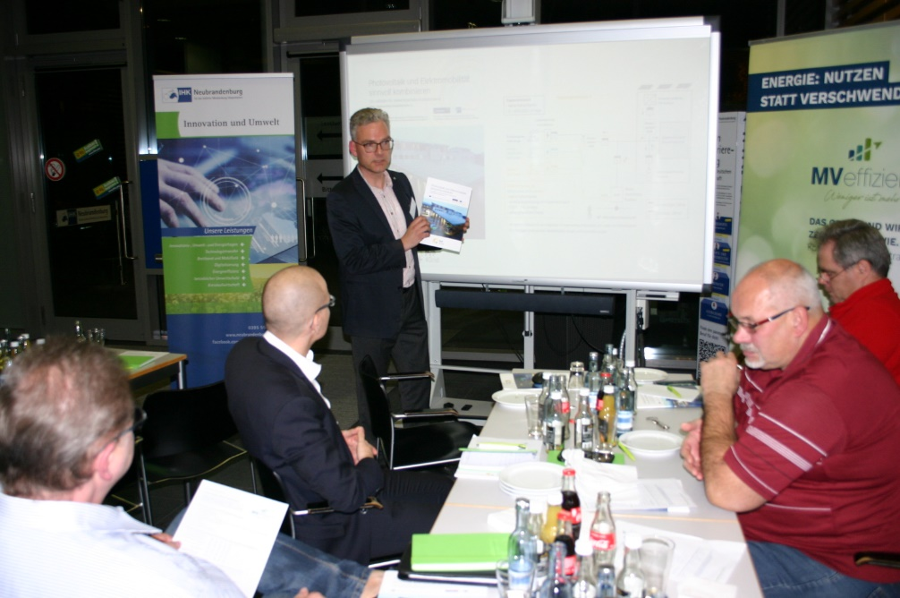

BU: Frank Jacobi, LEKA MV, stellt Best-Practice-Beispiele im Bereich Ladeinfrastruktur für E-Mobile mit Erneuerbaren Energien vor (Foto: LEKA MV/Peter Täufel)

**Über die Landesenergie- und Klimaschutzagentur Mecklenburg-Vorpommern GmbH**

Die Landesenergie- und Klimaschutzagentur Mecklenburg-Vorpommern GmbH (LEKA MV) mit Standorten in Stralsund, Schwerin und Neustrelitz, wurde 2016 gegründet, um die Energiewende in Mecklenburg-Vorpommern voranzutreiben. Damit zukünftig Strom größtenteils aus erneuerbaren Energien bezogen und der Ausstoß von Treibhausgasen auf ein Minimum reduziert wird, zeigt LEKA MV, wie öffentliche Einrichtungen, Unternehmen sowie Privatpersonen achtsam mit Ressourcen umgehen können. Dabei stehen für die acht Mitarbeiter Themen wie der Klimaschutz in den Kommunen, die Energieeffizienz in Unternehmen und das Umweltbewusstsein jedes Einzelnen im Fokus.

**Über die Kampagne MVeffizient**

MVeffizient ist die Kampagne für mehr Energieeffizienz in Mecklenburg-Vorpommern und wird von der Landesenergie- und Klimaschutzagentur Mecklenburg-Vorpommern GmbH (LEKA MV) im Auftrag des Energieministeriums durchgeführt. Insgesamt informieren vier Mitarbeiter und Mitarbeiterinnen Firmen aus den Schlüsselbranchen Tourismus, Ernährung und Gesundheit rund um die Themen Energieeffizienz und mögliche Energieeinsparmaßnahmen. Die Kampagne wird über einen Zeitraum von drei Jahren durchgeführt und mit Mitteln aus dem Europäischen Fonds für Regionale Entwicklung (EFRE) gefördert. Weitere Infos unter: [www.mv-effizient.de](http://www.mv-effizient.de).

Fotos und Text stehen unter folgendem Link zum Download zur Verfügung: <https://www.mv-effizient.de/presse/pressemitteilungen/> bzw. [www.mv-effizient.de/presse/pressematerial/](http://www.mv-effizient.de/presse/pressematerial/)

**Pressekontakt:**

Landesenergie- und Klimaschutzagentur Mecklenburg-Vorpommern GmbH

Peter Täufel

Freier Mitarbeiter Pressearbeit

Hauptstr. 43

23996 Bad Kleinen

E-Mail: Leokor@web.de

Tel: 0173 - 3525782